Предмет «Лепка»
Тема урока «Фольгопластика как средство развития художественно-творческих способностей детей».
Класс 2
Объем освоения задания 2 часа
Дата проведения
10 апреля 1 час
17 апреля 1 час

Фольгопластика - это синтез разных видов изобразительной деятельности: аппликация, экспериментирование, конструирование из фольги. Занятия с фольгой превращают детей в маленьких волшебников, умеющих создавать чудесные изделия. Фольга помогает проявить детям самые разные способности: и творческие, и конструктивные, и оформительские.
Цели деятельности учителя: познакомить учащихся с материалом «фольга», изготовление объёмной модели; совершенствовать умение работать по алгоритму над проектом.
Тип урока: развивающее обучение.
Фольга – это тонколистовой металл. Фольга получила широкое распространение в XIX веке, когда ее стали производить в больших количествах на заводах. До этого она была очень дорогой и применялась редко, поскольку металл плющили вручную молотками. Ее использовали для упаковки дорогих продуктов, а так же в технических и декоративных целях.
Широкому распространению фольги, в декоративно – прикладном искусстве в конце XIX, начале XX веков, способствовала мода на металлические оклады для икон. Для окладов использовали золото, серебро, медь, латунь. Ими покрывали иконы почти целиком, оставляя вырезы для рук и ликов.
Из фольги делают упаковку для чая, блистеры, крышки молочных бутылок, тюбики для зубной пасты, пищевых продуктов. Применяют фольгу в электротехнической и радиотехнической промышленности.
Для изготовления изделий можно использовать любую фольгу: от шоколада, конфет и т.д. Важно, чтобы фольга не была слишком толстой (сложно гнуть, скручивать, продавливать) или тонкой (порвётся). Фольга легко режется, хорошо фальцуется, пластична.
Методы работы с фольгой:
1. Вдавливание;
2. Сминание объемных конструкций;
3. Скручивание;
4. Обертывание плоских деталей; 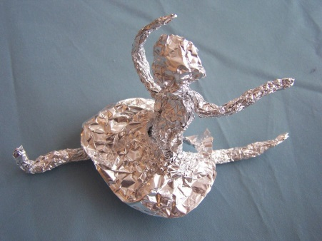
5. Облеп объемной формы;
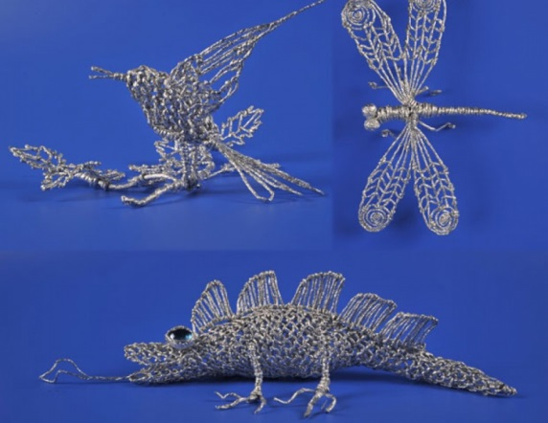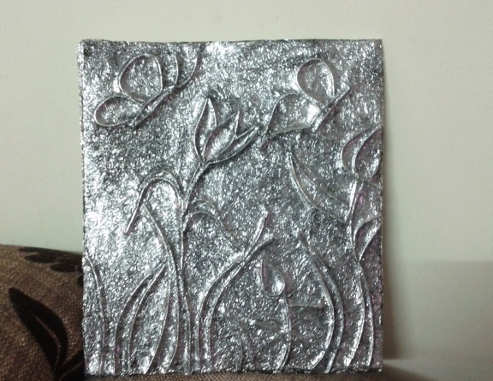

Наше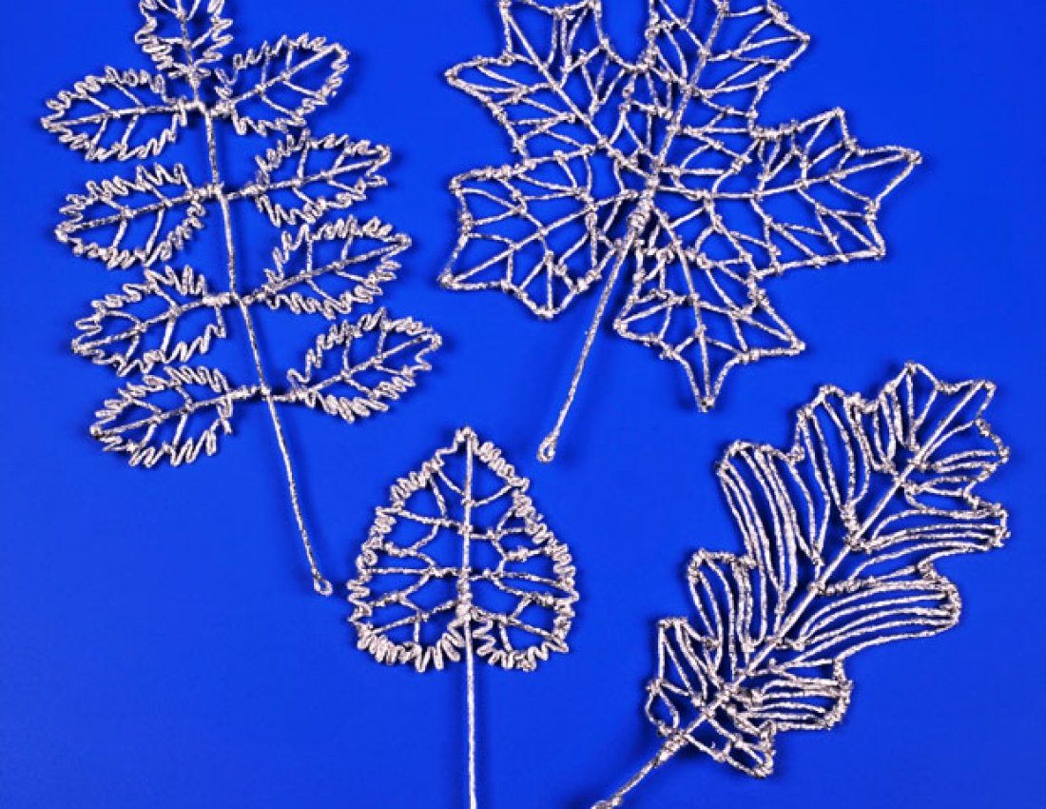

Задание: Придумать и сделать инопланетного жителя-инопланетянина.
Материалы: фольга, ножницы, пластилин, ватные палочки.
Пример: За основу можно взять пластилиновый шарик и обернуть его фольгой .

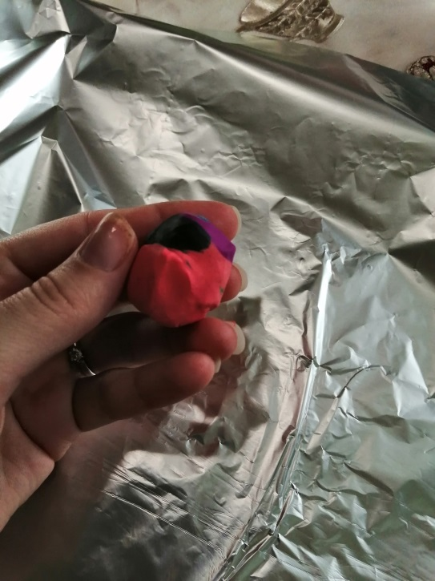
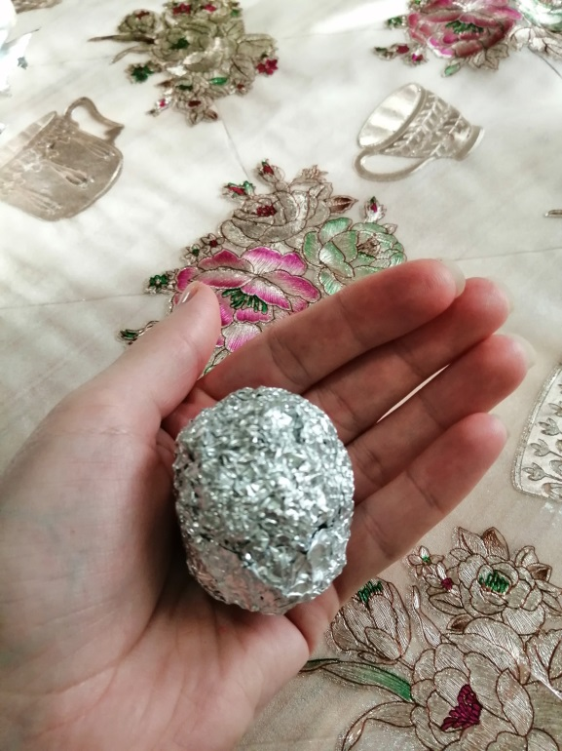

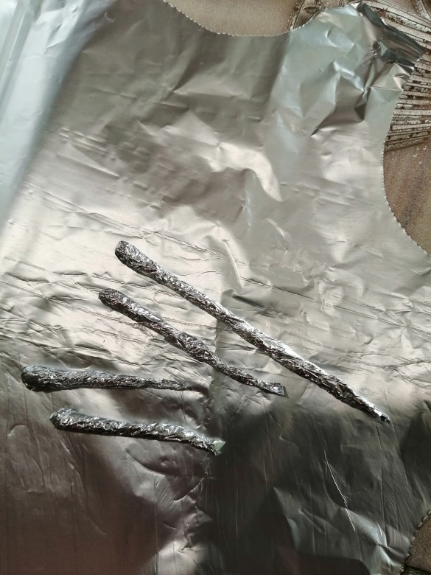
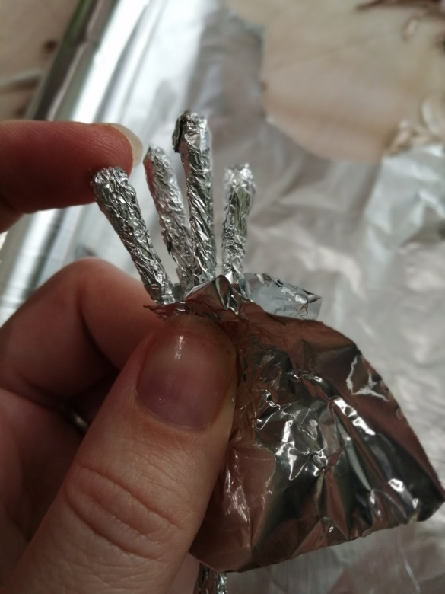
Делаем ручки и рожки, обматываем ватные палочки, можно их подрезать.

